ФАКУЛЬТЕТ | Информатика и системы управления
КАФЕДРА | Защита информации

ОТЧЕТ
о лабораторной работе № 7

Программирование графики. Модуль turtle

Выполнил | ИУ10-31 |  |  |  | А. Д. Артищев
 | (группа) |  | (подпись) |  | (И.О. Фамилия)
Проверил | ассистент кафедры ИУ10 |  |  |  | М.А. Наткин
 |  |  | (подпись) |  | (И.О. Фамилия)

Постановка задачи. Вариант 1
1. Выполнить в графической форме три задания лабораторной работы № 3, вариант 1.
2. Задание 1: нарисовать график функции, заданной кусочно в работе № 2.
3. Задание 2: получить точечное изображение фигуры и оценить её площадь методом Монте-Карло, используя до 10000 испытаний. Вычислить реальную площадь геометрически и относительную ошибку в процентах.
4. Задание 3: нарисовать график функции, вычисляя её значения через ряд с точностью 10⁻³. Изображения должны иметь заголовки, названия и градации осей, занимать большую часть окна и масштабироваться по исходным данным и размеру экрана.
Теоретические сведения
turtle использует tkinter для создания графического окна. penup и pendown управляют рисованием, goto перемещает точку, dot рисует точку, write подписывает оси. tracer(0) отключает промежуточное обновление; update показывает готовый результат.
Метод Монте-Карло: N точек равномерно распределяются в квадрате площадью 4R². Если K точек попало в нужную область, оценка площади S = 4R² · K/N.
В варианте 1 закрашены два сектора с углом 45° каждый. Площадь одного сектора: (45°/360°) · pi · R² = pi · R²/8. Общая площадь Sточн = pi · R²/4. Относительная ошибка = |S−Sточн|/Sточн · 100%. Результат случайного опыта меняется от запуска к запуску.
Логарифмический ряд: a₀ = 2/X, aₙ₊₁ = aₙ · X⁻² · (2n+1)/(2n+3), |X| > 1. Оценка остатка через следующий член b: |b|/(1−X⁻²). Суммирование прекращается, когда оценка не больше 0.001.
Описание программы
Язык: Python 3.12. Операционная система: Windows, процессор архитектуры x86-64. Программы запускаются в консоли; внешние библиотеки не нужны.
Python 3.12, Windows x86-64, стандартные модули turtle, math и random. Графическое окно остаётся открытым до его закрытия пользователем.
lab_work_07_1.py: вход Xнач, Xкон, dx. Условия: −9 ≤ Xнач ≤ Xкон ≤ 9, dx > 0; все числа конечные. function(x) использует пять участков графика варианта 1. Выход — график с осями X и Y.
lab_work_07_2.py: вход R > 0 и целое 1 ≤ N ≤ 10000. is_hit(x, y, r) проверяет круг и два сектора, включая границы. Зелёные точки обозначают попадания, серые — промахи. Выводятся число попаданий, оценка и точная площадь, относительная ошибка.
lab_work_07_3.py: вход Xнач ≤ Xкон, dx > 0. Весь отрезок должен находиться в X < −1 либо X > 1. function(x, eps=0.001) суммирует ряд. Выход — график ln((X+1)/(X−1)).
draw_axes размечает и подписывает оси. plot определяет границы по полученным X и Y и оставляет поля для подписей. Если ноль не входит в выбранный диапазон, соответствующая ось размещается у края изображения с корректными градациями. Для одного значения рисуется точка.
Размер окна задаётся долями размеров экрана: ширина 90%, высота 80%. setworldcoordinates отображает диапазон данных на окно. Для мишени соотношение диапазонов учитывает фактическое отношение ширины окна к высоте. Конкретное разрешение экрана не используется.
Неправильные диапазоны и неположительный шаг вызывают ValueError. Для задания 2 недопустимы R ≤ 0, N < 1 и N > 10000; для задания 3 — область |X| ≤ 1. Ввод букв вместо чисел вызывает стандартный ValueError.
Блок-схема. Задание 1
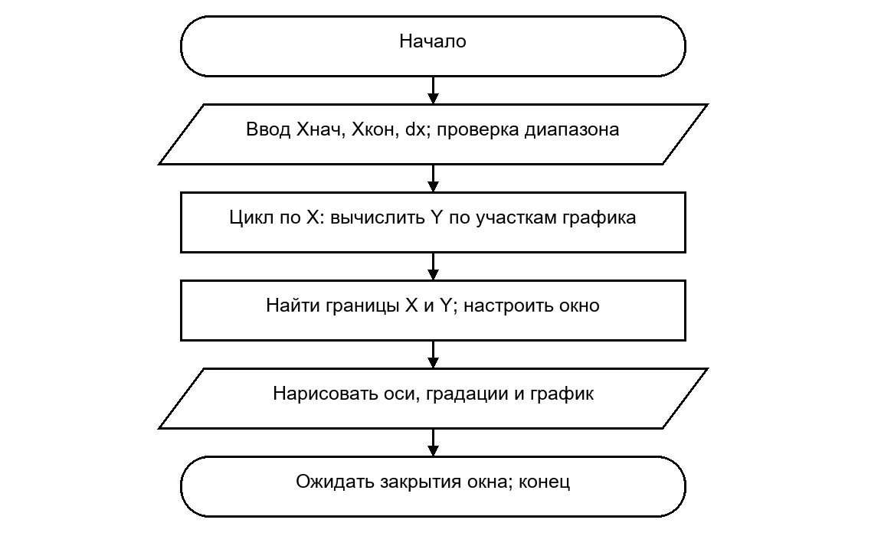
Блок-схема. Задание 2
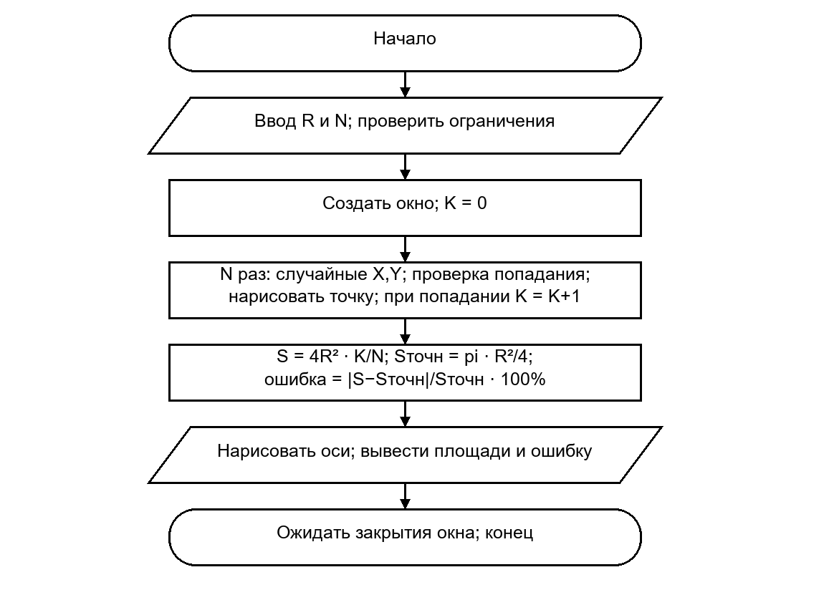
Блок-схема. Задание 3
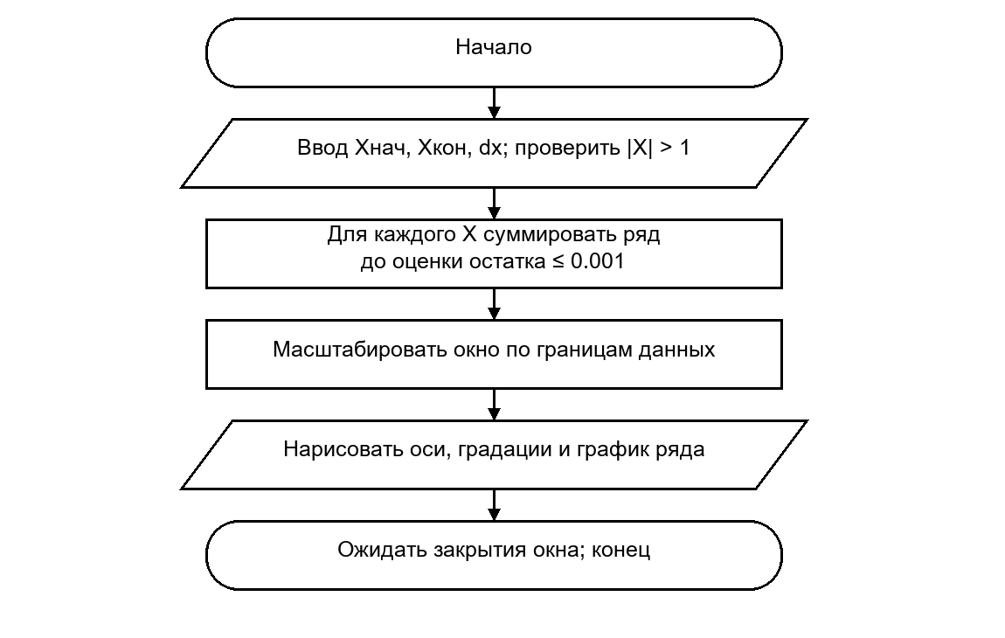
Контрольные примеры и тестирование
Проверены значения графика при X = -9, -8, -6, -3, 0, 3, 9. Точность ряда проверена сравнением с math.log при X = ±100, ±10, ±2, ±1.01 и 1.1: абсолютная ошибка не больше 0.001. Проверены восемь точек, включая центр и границы двух секторов. Контрольный опыт с фиксированным начальным состоянием генератора: R = 2, N = 10000, K = 1939, S = 3.1024, Sточн = pi, ошибка 1.24754%. Три программы фактически запущены под Windows; изображения проверены. Все перечисленные проверки пройдены.
Числовые вводы выполняются штатными преобразованиями int/float. Ввод букв вместо числа вызывает стандартный ValueError; это не является допустимым входом. Нарушения указанных диапазонов обрабатываются сообщениями программы.
Приложение. Листинги программ
lab_work_07_1.py
from math import sqrt
import turtle as tr
from math import isfinite

def draw_axes(xmin, xmax, ymin, ymax):
xzero = 0 if xmin <= 0 <= xmax else xmin + (xmax - xmin) * 0.07
yzero = 0 if ymin <= 0 <= ymax else ymin + (ymax - ymin) * 0.07
tr.penup()
tr.goto(xmin, yzero)
tr.pendown()
tr.goto(xmax, yzero)
tr.penup()
tr.goto(xzero, ymin)
tr.pendown()
tr.goto(xzero, ymax)
tr.penup()
tr.goto(xmax, yzero)
tr.write("X", font=("Arial", 12, "bold"))
tr.goto(xzero, ymax)
tr.write("Y", font=("Arial", 12, "bold"))
for i in range(6):
x = xmin + (xmax - xmin) * i / 5
y = ymin + (ymax - ymin) * i / 5
tr.goto(x, yzero)
tr.pendown()
tr.goto(x, yzero - (ymax - ymin) * 0.015)
tr.penup()
tr.goto(x, yzero - (ymax - ymin) * 0.04)
tr.write("{:.6g}".format(x), align="center")
tr.goto(xzero, y)
tr.pendown()
tr.goto(xzero - (xmax - xmin) * 0.01, y)
tr.penup()
tr.write("{:.6g}".format(y), align="right")

def plot(xs, ys, title):
xmin, xmax = min(xs), max(xs)
ymin, ymax = min(ys), max(ys)
xspan = xmax - xmin if xmax > xmin else 2
yspan = ymax - ymin if ymax > ymin else 2
xmin -= xspan * 0.15
xmax += xspan * 0.15
ymin -= yspan * 0.15
ymax += yspan * 0.15
screen = tr.Screen()
screen.setup(width=0.9, height=0.8)
screen.title(title)
screen.setworldcoordinates(xmin, ymin, xmax, ymax)
tr.hideturtle()
tr.tracer(0)
draw_axes(xmin + xspan * 0.03, xmax - xspan * 0.06,
ymin + yspan * 0.03, ymax - yspan * 0.06)
tr.penup()
tr.color("green")
tr.width(2)
tr.goto(xs[0], ys[0])
tr.pendown()
for x, y in zip(xs, ys):
tr.goto(x, y)
if len(xs) == 1:
tr.dot(5)
tr.update()
tr.done()

def function(x):
if x <= -6:
return -sqrt(9 - (x + 6) ** 2)
if x <= -3:
return x + 3
if x <= 0:
return sqrt(9 - x ** 2)
if x <= 3:
return 3 - x
return (x - 3) / 2

if __name__ == "__main__":
xb = float(input("Введите Xнач: "))
xe = float(input("Введите Xкон: "))
dx = float(input("Введите шаг dx: "))
if not all(isfinite(v) for v in (xb, xe, dx)) or dx <= 0 or xb > xe:
raise ValueError("Нужно Xнач <= Xкон и dx > 0; числа должны быть конечными.")
if xb < -9 or xe > 9:
raise ValueError("Отрезок должен находиться в [-9; 9].")
xs = []
ys = []
i = 0
x = xb
while x <= xe or abs(x - xe) <= dx * 1e-9:
if x > xe:
x = xe
xs.append(x)
ys.append(function(x))
i += 1
x = xb + i * dx
plot(xs, ys, "Лабораторная работа 7. График функции, вариант 1")
lab_work_07_2.py
import turtle as tr
from random import uniform
from math import pi, isfinite

def is_hit(x, y, r):
return x ** 2 + y ** 2 <= r ** 2 and (
(x >= 0 and y >= x) or (x <= 0 and y <= x)
)

def draw_axes(xmin, xmax, ymin, ymax):
xzero = 0 if xmin <= 0 <= xmax else xmin + (xmax - xmin) * 0.07
yzero = 0 if ymin <= 0 <= ymax else ymin + (ymax - ymin) * 0.07
tr.penup()
tr.goto(xmin, yzero)
tr.pendown()
tr.goto(xmax, yzero)
tr.penup()
tr.goto(xzero, ymin)
tr.pendown()
tr.goto(xzero, ymax)
tr.penup()
tr.goto(xmax, yzero)
tr.write("X", font=("Arial", 12, "bold"))
tr.goto(xzero, ymax)
tr.write("Y", font=("Arial", 12, "bold"))
for i in range(6):
x = xmin + (xmax - xmin) * i / 5
y = ymin + (ymax - ymin) * i / 5
tr.goto(x, yzero)
tr.pendown()
tr.goto(x, yzero - (ymax - ymin) * 0.015)
tr.penup()
tr.goto(x, yzero - (ymax - ymin) * 0.04)
tr.write("{:.6g}".format(x), align="center")
tr.goto(xzero, y)
tr.pendown()
tr.goto(xzero - (xmax - xmin) * 0.01, y)
tr.penup()
tr.write("{:.6g}".format(y), align="right")

if __name__ == "__main__":
r = float(input("Введите R: "))
n = int(input("Введите число испытаний (1 <= N <= 10000): "))
if not isfinite(r) or r <= 0 or not 1 <= n <= 10000:
raise ValueError("Нужно R > 0 и от 1 до 10000 испытаний.")
screen = tr.Screen()
screen.setup(width=0.9, height=0.8)
screen.title("Лабораторная работа 7. Метод Монте-Карло, вариант 1")
ratio = screen.window_width() / screen.window_height()
xlim = 1.3 * r * max(1, ratio)
ylim = 1.3 * r * max(1, 1 / ratio)
screen.setworldcoordinates(-xlim, -ylim, xlim, ylim)
tr.hideturtle()
tr.tracer(0)
hits = 0
tr.penup()
for i in range(n):
x = uniform(-r, r)
y = uniform(-r, r)
hit = is_hit(x, y, r)
if hit:
hits += 1
tr.goto(x, y)
tr.dot(2, "green" if hit else "lightgray")
tr.color("black")
draw_axes(-xlim * 0.9, xlim * 0.9, -ylim * 0.9, ylim * 0.9)
area = 4 * r ** 2 * hits / n
real_area = pi * r ** 2 / 4
error = abs(area - real_area) / real_area * 100
result = "N = {}, попаданий = {}, S = {:.6g}, точная S = {:.6g}, ошибка = {:.2f}%".format(
n, hits, area, real_area, error
)
print(result)
tr.penup()
labels = ["N = {}, попаданий = {}".format(n, hits),
"S = {:.6g}, точная S = {:.6g}".format(area, real_area),
"Относительная ошибка = {:.2f}%".format(error)]
for i, label in enumerate(labels):
tr.goto(-xlim * 0.94, ylim * (0.94 - i * 0.08))
tr.write(label, align="left", font=("Arial", 10, "normal"))
tr.goto(0, -ylim * 0.92)
tr.write("Зелёный — попадание; серый — промах", align="center")
tr.update()
tr.done()
lab_work_07_3.py
import turtle as tr
from math import isfinite

def draw_axes(xmin, xmax, ymin, ymax):
xzero = 0 if xmin <= 0 <= xmax else xmin + (xmax - xmin) * 0.07
yzero = 0 if ymin <= 0 <= ymax else ymin + (ymax - ymin) * 0.07
tr.penup()
tr.goto(xmin, yzero)
tr.pendown()
tr.goto(xmax, yzero)
tr.penup()
tr.goto(xzero, ymin)
tr.pendown()
tr.goto(xzero, ymax)
tr.penup()
tr.goto(xmax, yzero)
tr.write("X", font=("Arial", 12, "bold"))
tr.goto(xzero, ymax)
tr.write("Y", font=("Arial", 12, "bold"))
for i in range(6):
x = xmin + (xmax - xmin) * i / 5
y = ymin + (ymax - ymin) * i / 5
tr.goto(x, yzero)
tr.pendown()
tr.goto(x, yzero - (ymax - ymin) * 0.015)
tr.penup()
tr.goto(x, yzero - (ymax - ymin) * 0.04)
tr.write("{:.6g}".format(x), align="center")
tr.goto(xzero, y)
tr.pendown()
tr.goto(xzero - (xmax - xmin) * 0.01, y)
tr.penup()
tr.write("{:.6g}".format(y), align="right")

def plot(xs, ys, title):
xmin, xmax = min(xs), max(xs)
ymin, ymax = min(ys), max(ys)
xspan = xmax - xmin if xmax > xmin else 2
yspan = ymax - ymin if ymax > ymin else 2
xmin -= xspan * 0.15
xmax += xspan * 0.15
ymin -= yspan * 0.15
ymax += yspan * 0.15
screen = tr.Screen()
screen.setup(width=0.9, height=0.8)
screen.title(title)
screen.setworldcoordinates(xmin, ymin, xmax, ymax)
tr.hideturtle()
tr.tracer(0)
draw_axes(xmin + xspan * 0.03, xmax - xspan * 0.06,
ymin + yspan * 0.03, ymax - yspan * 0.06)
tr.penup()
tr.color("green")
tr.width(2)
tr.goto(xs[0], ys[0])
tr.pendown()
for x, y in zip(xs, ys):
tr.goto(x, y)
if len(xs) == 1:
tr.dot(5)
tr.update()
tr.done()

def function(x, eps=0.001):
term = 2 / x
y = term
n = 1
q = (1 / x) ** 2
next_term = term * q * (2 * n - 1) / (2 * n + 1)
while abs(next_term) / (1 - q) > eps:
y += next_term
term = next_term
n += 1
next_term = term * q * (2 * n - 1) / (2 * n + 1)
return y

if __name__ == "__main__":
xb = float(input("Введите Xнач: "))
xe = float(input("Введите Xкон: "))
dx = float(input("Введите шаг dx: "))
if not all(isfinite(v) for v in (xb, xe, dx)) or dx <= 0 or xb > xe:
raise ValueError("Нужно Xнач <= Xкон и dx > 0; числа должны быть конечными.")
if not (xe < -1 or xb > 1):
raise ValueError("Отрезок должен находиться в X < -1 или X > 1.")
xs = []
ys = []
i = 0
x = xb
while x <= xe or abs(x - xe) <= dx * 1e-9:
if x > xe:
x = xe
xs.append(x)
ys.append(function(x))
i += 1
x = xb + i * dx
plot(xs, ys, "Лабораторная работа 7. Логарифмический ряд, epsilon = 0.001")
Приложение. Результаты запуска
Запуск 1
Задание 1: Xнач = -9, Xкон = 9, dx = 0.02. Получен график всех пяти участков.
Запуск 2
Задание 2: R = 2, N = 10000, K = 1884. S = 3.0144, Sточн = 3.14159265. Относительная ошибка 4.05%.
Запуск 3
Задание 3: Xнач = 2, Xкон = 4, dx = 0.02, epsilon = 0.001. Построен убывающий график; оси видны при положительном диапазоне X и Y.
Результат графического задания 1
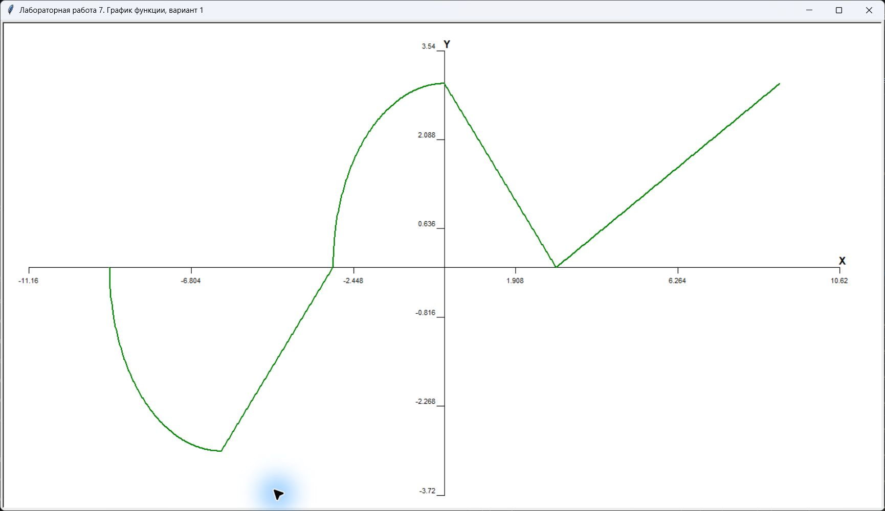
Результат графического задания 2
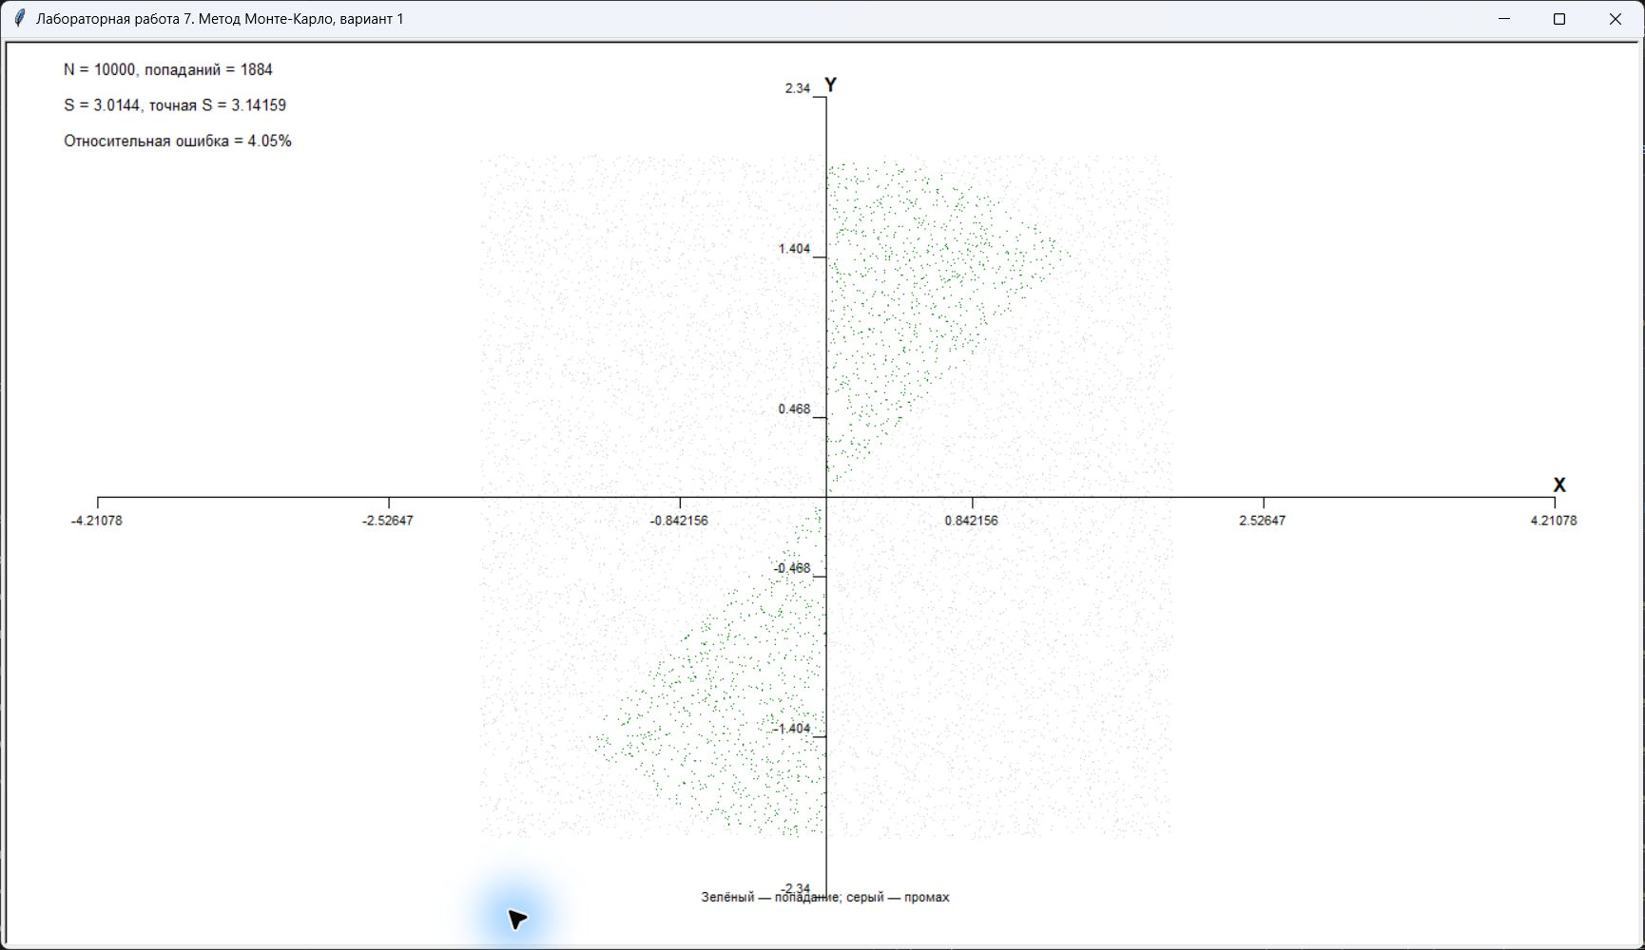
Результат графического задания 3
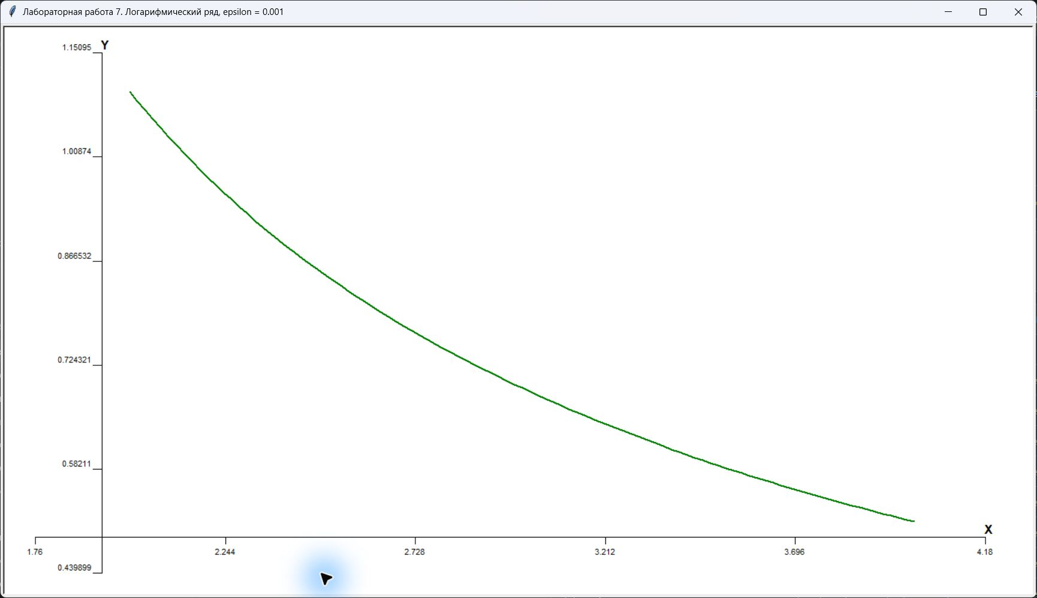
Использованные материалы
Наткин М. А. Лабораторная работа № 7. Методические материалы и задания из репозитория BMSTU_ProgrammingLanguages_NatkinMA.
Порядок выполнения работы и шаблон отчёта: каталог materials того же репозитория.
https://github.com/NatkinMA/BMSTU_ProgrammingLanguages_NatkinMA
Документация Python 3: https://docs.python.org/3/ (условные операторы, циклы, списки, функции).

